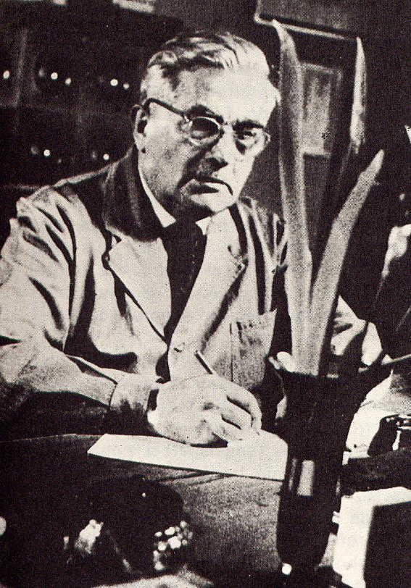
France Bevk
Zakojca nad Cerknim, 17. septembra 1890
Ljubljana, 17. septembra 1970

Preberite, kaj je France Bevk napisal o svojem rojstnem kraju in rojsni hiši. Oglejte si slike in dopolnite njegovo osebno izkaznico.

MOJ ROJSTNI KRAJ IN ROJSTNA KOČA

Moj rojstni kraj je Zakojca.
Če bi radi vedeli, kje je to, poglejte na zemljevid! Poiščite izliv Soče v morje, pojdite ob nji navzgor mimo Gorice do Mosta, nato še majčkeno malo ob Idrici do Bače ki priteka iz Baške grape. Dolina je ponekod tako ozka, da je na njenem dnu komaj prostora za spenjeno rečico, cesta in železnica sta se morali zagristi v breg. Pobočje je na obeh straneh tako strmo, da se »med hojo navkreber lahko grizeš v kolena«, kot sem nekoč zapisal. Od Hudajužne proti vzhodu se dviga Kojca, ki je vsa zelena, od vznožja do vrha pokrita s senožetmi in gozdovi.
Po tem hribu je dobila ime moja rojstna vas, ki leži precej visoko na njenem obronku. Hiše so raztresene, kakor da jih je kak potepuh izgubil iz svoje raztrgane torbe. Od prve do zadnje je v breg skoraj uro hoda. Vmes so borna polja in sadovnjaki, vas oklepajo pašniki, senožeti in gozdovi. In zopet gozdovi.
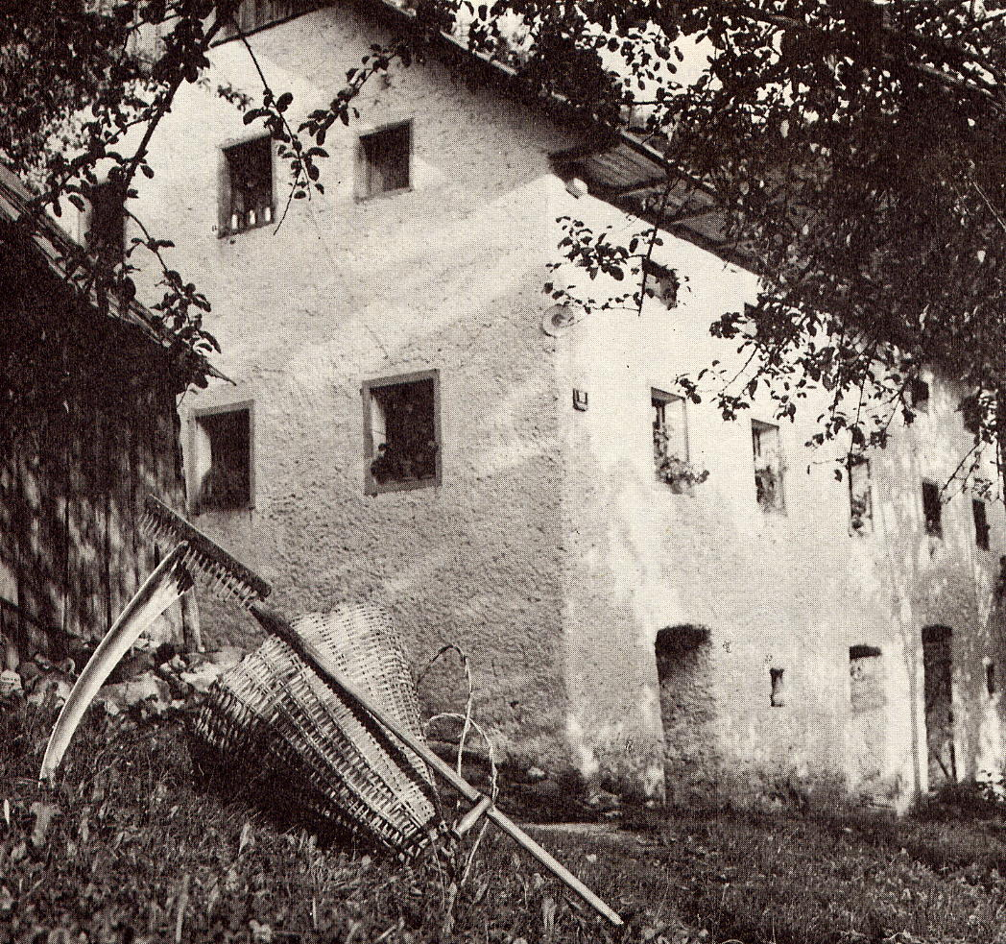
Da povem po resnici, moje rojstne koče ni več. Oče in mati sta gostovala v sosedovi bajti, ko sem prvič pogledal v svet. Ta je bila lesena s tako majhnimi okni, da bi komaj vtaknil glavo skozi. Od nje so ostali le zidani temelji, ki jih obrašča zelenje. Ko mi je bilo kaka tri leta, smo se preselili v hišo, ki jo je moj ded kupil na dražbi. Ta sama samcata še danes stoji pod veliko grmado skalovja, obraslega z gostim grmovjem.

Iz Mladost med gorami

IME
PRIIMEK
ROJSTNI KRAJ
ROJSTNI DAN
DAN SMRTI
POKOPAN v …
POMEN

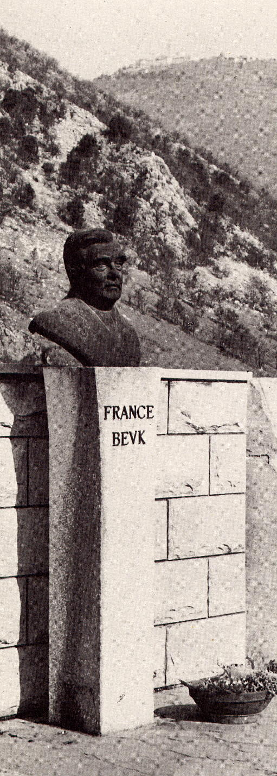
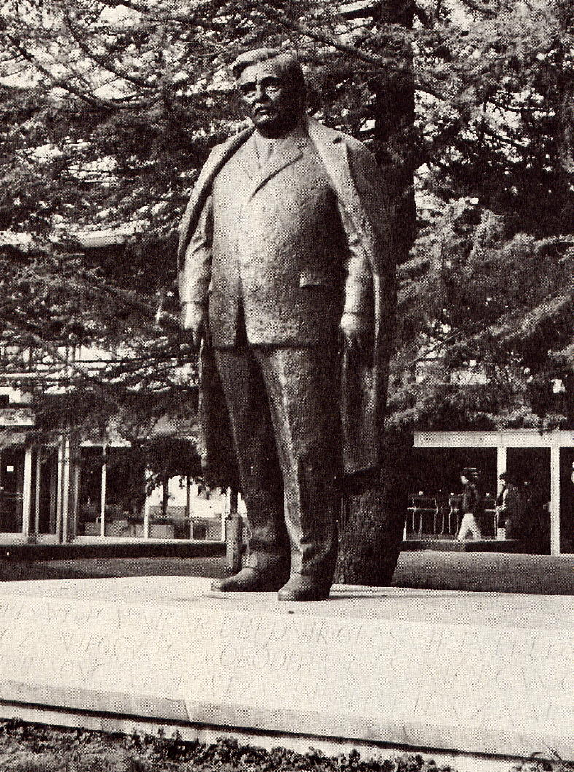
BEVKOV KIP na mestnem trgu
v Novi Gorici
Nagrobni kamen na pokopališču v Solkanu

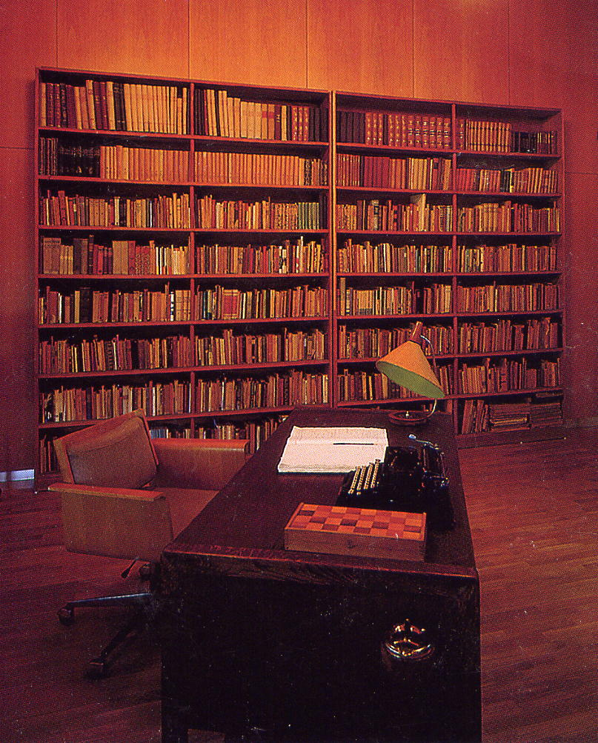

Bevkova soba v
NOVOGORIŠKI KNJIŽNICI

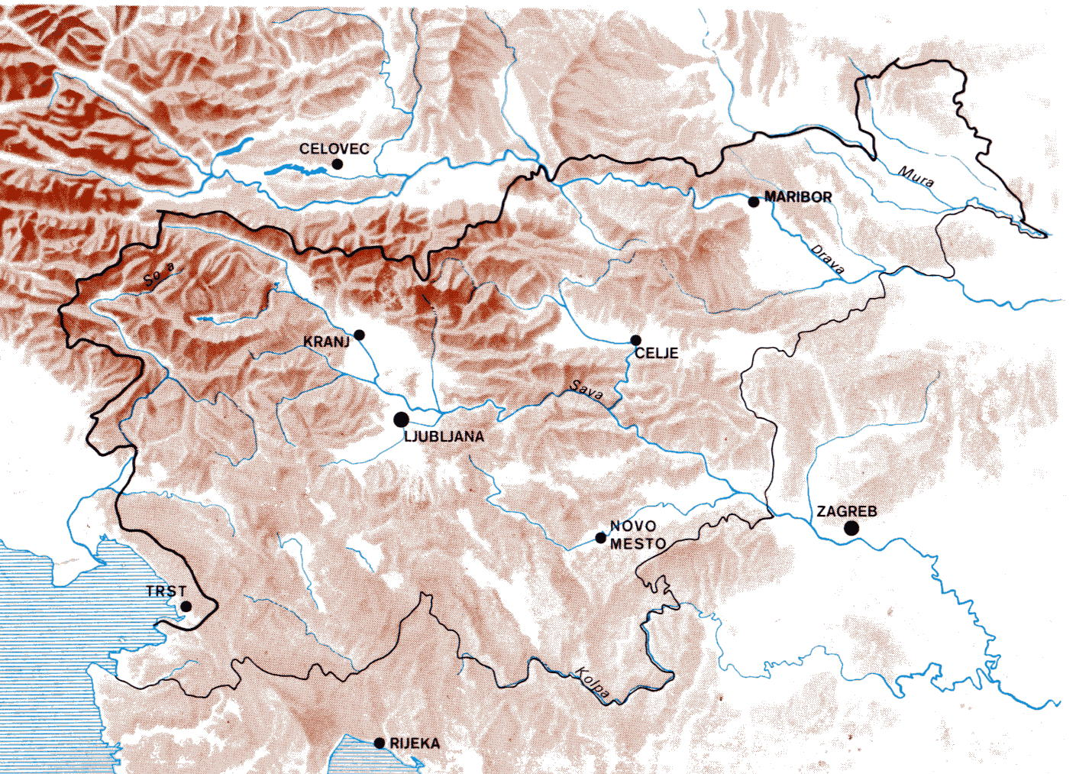
Še enkrat natančno pisateljev opis rojstnega kraja in označi, kje se nahaja.

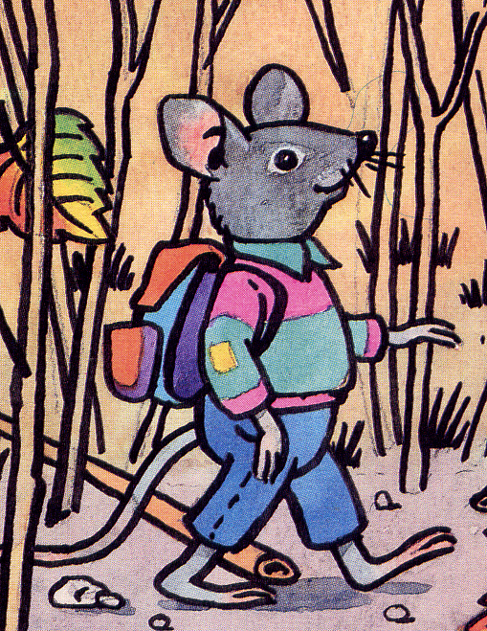
V zbirki Zlata voda je Bevk zbral povesti iz otroških let. Nekaj odlomkov sem vam prepisal. Preberite zgodbe do konca in rešite križanko.

MLEČNI ZOB

V naši hiši je večkrat manjkalo kruha kot smeha in šale. Kadar se je od dveh ali treh čevljarskih stolcev oglasila beseda, je bila skoraj vselej vredna smeha. Včasih je bila tudi pikra in gorje tistemu, ki jo je zameril. Padale so po njem šaljive zabavljice kakor kladivo na nakovalo. To je podžigalo smeh in jezo na vse strani. Ta, ki se je jezil, je bil zmeraj na slabšem. Nazadnje mu ni kazalo drugega, kakor da se je smejal z drugimi.
Ko sem bil majhen, nisem bil ravno kaka kislica, a mi tudi ni bilo vedno na smeh. V takih primerih so se me privoščili do sita, vsa hiša se mi je smejala, še mlajši bratci in sestrice. Poslednje mi pa še posebno ni bilo po volji. Raztegnil sem usta in začel vpiti.
Pri nas ni bila navada, da bi takega kričača vzeli v naročje, ga ujčkali in mu obljubljali vseh mogočih reči, da bi utihnil. Kaj še! Vsi hkrati so me gledali v usta.
»Joj, kako daleč se vidi!« so se čudili.
Jaz pa usta še bolj narazen, da se je videlo še bolj daleč.
»Glej, miš ti skoči v usta!« so mi rekli.
Zaprl sem usta in tulil skozi stisnjene zobe tako lepo in pretresljivo, da so se domači začeli na vsa usta čuditi in me hvaliti.
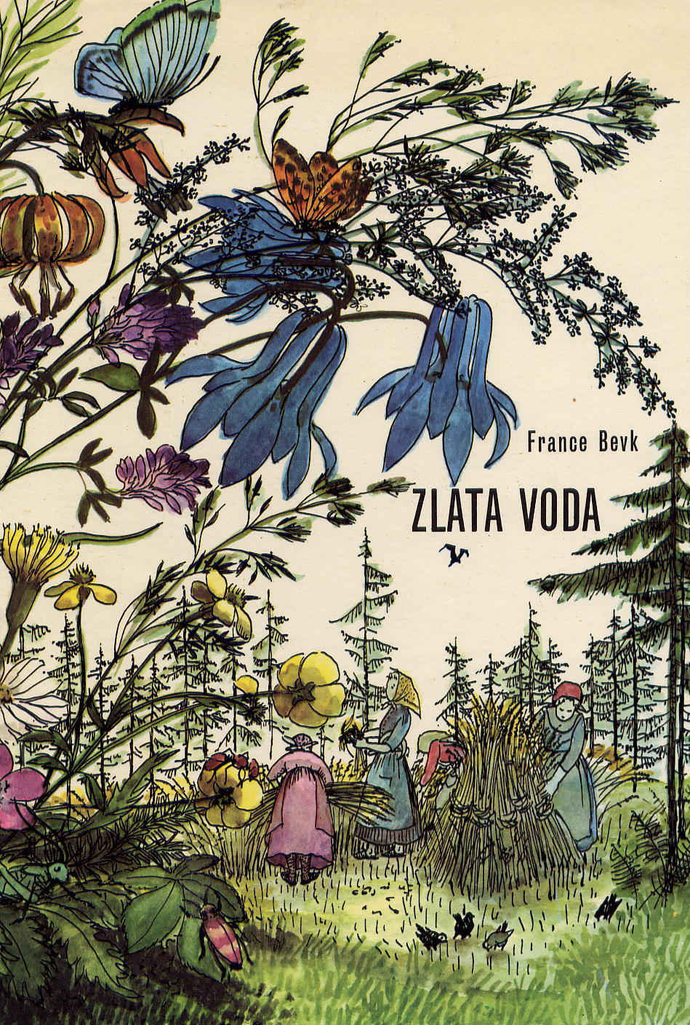
»Joj, kako naš France lepo poje!«
To mi je pa bilo preveč. Ne vem, ali sem verjel ali ne, da res tako mislijo, kot govorijo. Tako ali drugače, hotel sem jih poučiti, da so v zmoti. Znova sem razširil usta, pokazal grlo in zobe in zategnil hlipanje, a s krvavo resnobo:
»Saj ne pooojem, saj le rjovem.«
Tedaj šele sem zadel pravo. Smejali so se mi, kakor da sem povedal bogve kakšno šalo. Že velik sem bil, ko so mi to še vedno ponavljali, in mislim, da nikoli niso pozabili.
Tako, vidite, so bili pri nas doma. Ne rečem, da ni tu pa tam kaka žalost za nekaj dni skalila naše radosti. Toda bridkost je kmalu zaceljena in smeh je že od nekdaj lepši in cenejši od solza.
Naj vam povem, kako so mi nekoč izdirali mlečni zob. …

Nadaljevanje preberite kar sami. Povest Mlečni zob
dobite v knjigi Zlata voda, str. 68 sl.

LESENA SABLJA, Zlata voda, str. 96 sl.

Moj ded je bil osem let vojak. …
»General postanem,« sem zinil ob neki priliki.
»Ti pa general?« je dejal ded in me pogledal z enim očesom. »General mora biti vsako jutro napravljen v petih minutah. Tebe pa ni iz listja, kadar te pokličejo.« …
Pri naši hiši dečki nismo bili tako razvajeni, da bi ležali v mehkih posteljicah. Kadar je kateri nekoliko odrastel, je moral v seno ali v listje. …
Vem, da ste radovedni, če me je bilo v temi kaj strah! Seveda me je bilo. Pa še kako! V vseh kotih so čepeli strahovi, črni in koščati, rdeče so se jim svetile oči. Pa sem bil ves zakopan v listju, a tudi odeja, ki je priletela za menoj, me je zagrinjala čez in čez. In trdno sem mižal, da ne bi videl strahov, če bi se mi približali. To je trajalo le nekaj minut, saj sem takoj zaspal. …
Sosedov Andrejček, moj veliki prijatelj, je hodil z menoj v šolo. Ta je doma lahko prišel do obliča in svedra in mi je naredil leseno sabljo. …
Prinesel mi jo je nekoč, ko smo šli v šolo. Še danes se živo spominjam tistega dne. Bilo je sredi najhujše zime. ….

ZLATA ROKA, Zlata voda, str. 40 sl.
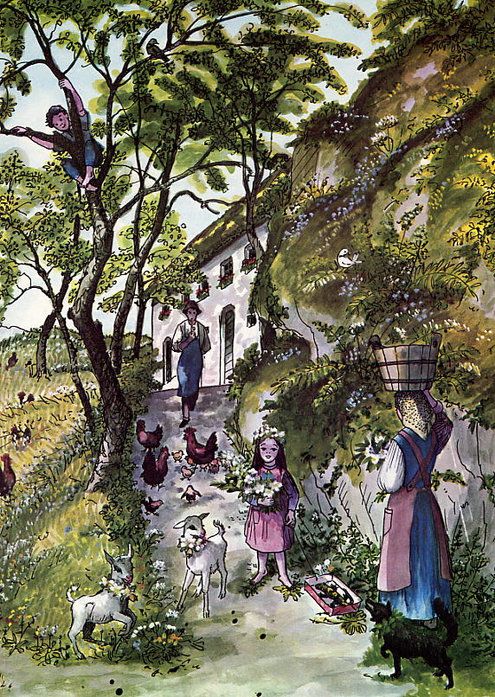
Bil sem še majhen, tako majhen, da sem moral stopiti na prste, če sem hotel pogledati na mizo. Nosil sem krilce, ki smo mu pravili »koput«. To pa je bilo tudi vse, kar sem od pomladi do jeseni imel na sebi. Hodil sem bos, pred soncem pa me je varoval grm kuštravih las. Včasih sem poveznil na glavo očetov klobuk, ki mi je segel čez nos in ušesa.
… Takrat sem imel bratca, ki je komaj shodil. Varovala ga je babica, da ni venomer padal na nos in vekal. Da bi ji še jaz ne delal skrbi in napotja, me je mati jemala s seboj, ko je hodila k sosedu na dnino. Zjutraj me je vzela na štupo-ramo, ali kakor smo temu rekli otroci – gice-lonce. Visoko na hrbtu sem ji z nogami oklepal pas, z rokami pa vrat in ji preko ramena gledal v svet. …
Mati me je prinesla na polje in me spustila na zeleno trato ob njivi.
»Tu se igraj,« mi je rekla. »Pa priden bodi.« ….

KOŠČEK KRUHA, Zlata voda, str. 11 sl.
Mojemu dedu je bilo kakih šest let, ko je služil za pastirja. Bila je pomlad, pasel je krave, v želodcu pa mu je krulilo. V njegovi pastirski malhi ni bilo kruha. Ni ga dobil niti pri kosilu, niti pri večerji. Dokler ni zrastlo in dozorelo žito, je vsa družina zarana jedla koprive na mleku. Od šibkosti se mu je delala tema.
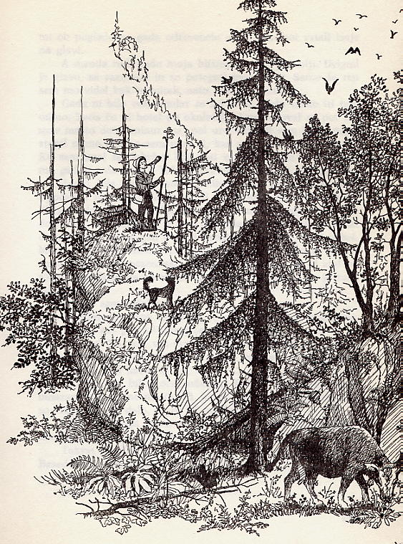
To nam je ded pripovedoval s solzami v očeh. Kruh pa je jedel s takim spoštovanjem in previdnostjo, da se niti mrvica ni izgubila. Če je meni kdaj padel košček kruha na tla, mi je rekel: »Poberi ga in poljubi!« Pobral sem ga in poljubil. In nato pojedel.
Ko sem bil še majhen pobič, tudi jaz nisem imel kruha na pretek. Niti črnega ni bilo vsak dan, bel pa samo trikrat na leto, za velike praznike. Lovil sem skorjice, kjer sem jih našel in jih hrustal. Kruh sem imel najrajši, a ga je bilo zmeraj manj, kot bi ga lahko zmlel. Stradal sem ga tudi med prvo in drugo vojno. In mnogi so ga stradali z menoj. …
Vedno me zaboli srce, kadar vidim ležati kruh na tleh. Ne le kako suho skorjico, ampak kose belega kruha, namazanega z maslom ali marmelado. Kak presit otrok ga je vrgel proč. …
Eno vas prosim: ….

MOJA PRVA KNJIGA, Zlata voda, str. 124 sl.
Bilo mi je kakih dvanajst let, malo več ali manj, ko sem spisal in ilustriral svojo prvo knjigo. Naj je bila kakršnakoli, nihče več je ne bo kdaj videl ali bral. Izšla je bila namreč v enem samem izvodu in še ta se je zdavnaj izgubil. ….
Rešite križanko. Nekatere rešitve se skrivajo v nadaljevanju povesti. Če boste križanko pravilno rešili, boste na modrih poljih lahko prebrali nauk Bevkovega deda. Na vrstice ob križanki napišite, kdaj se je moral Bevk držati dedovih besed in v kateri povesti se tega spominja.
Želim vam veliko prijetnega branja in zabave pri reševanju križanke.

10
17
16
15
14
13
12
11
9
8
7
6
1
4
2
3
5

- Kako je nesla mama malega Franceta, ko je hodila k sosedu na dnino. (prim. Zlata roka)
- Kam je šolar France skril sabljo, ki mu jo je naredil sošolec? (prim. Lesena sablja)
- Zakaj pravi pisatelj, da je stara Minka imela zlato roko? Imela je …. (prim. Zlata roka)
- Kdo odkrije, da je pisatelj napisal knjigo in jo prične brati na glas? (prim. Moja prva knjiga)
- Kaj je jedel ded kot otrok vsako jutro z mlekom? (prim. Košček kruha)
- Kako se je imenovala sošolka, ki mu je pomagala po poledenelem bregu, potem ko je zdrsnil po njem proti globeli. (prim. Lesena sablja)
- Po poklicu je bil najprej učitelj, nato pa …
- Ime prijatelja, ki mu je naredil leseno sabljo. (prim. Lesena sablja)
- Ime krilca, ki so ga nosili majhni otroci.
- Rojstni kraj Franceta Bevka. (prim. Moj rojstni kraj in rojstna hiša)
- Kraj, kjer je pokopan.
- Ime hriba, ki stoji nad vasjo. (prim. Moj rojstni kraj in rojstna hiša)
- Kaj je dala stara Minca pisatelju, ko je bil z mamo na dnini? (prim. Zlata roka)
- Pisatelj v povesti Mlečni zob pravi, da so doma večkrat padale šaljive …..
- France Bevk je spal na ……. (prim. Lesena sablja)
- Ime doline, rojstnega kraja Franceta Bevka (prim. Moj rojstni kraj in rojstna hiša)
- Iz prvega odstavka povesti Mlečni zob lahko izveš, kaj sta bila po poklicu pisateljev oče in ded. Napiši.

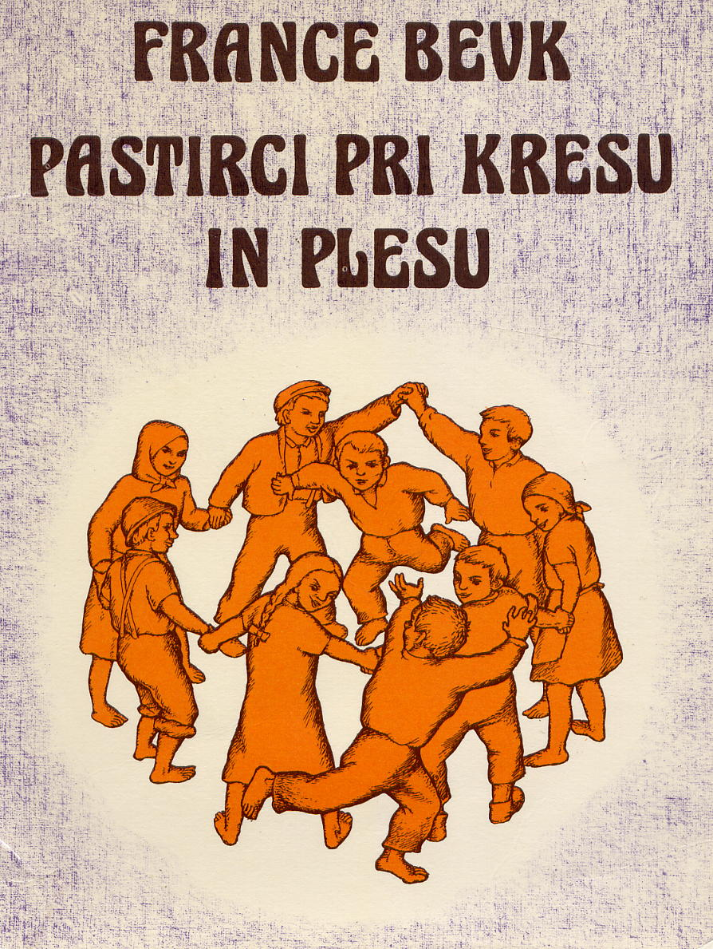
France Bevk je izdal samo eno pesniško zbirko, Pastirci pri kresu in plesu. prelistajmo in preberimo jo skupaj!

Knjige pričnemo navadno brati s prve strani. Tokrat vam svetujem, da to pravilo opustimo in odpremo knjigo čisto na koncu, pri kazalu.
Kazalo je grafično tako sestavljeno, da takoj opazimo, da je avtor pesmi razdelil v dva velika sklopa. Katera? Napiši ju na spodnja trakova.

Prvi del je daljši. Skupno vsebuje pesmi. V drugem delu pa najdemo pesmi.

Sedaj pa pojdi na začetek. Na prvi strani,
z notranje strani, piše ime ilustratorja.
Prepiši ga.

Izberi dve pesmici eno iz prvega dela in eno iz drugega dela pesniške zbirke in ju prepiši.

